Министерство науки и высшего образования Российской Федерации
ФЕДЕРАЛЬНОЕ ГОСУДАРСТВЕННОЕ АВТОНОМНОЕ ОБРАЗОВАТЕЛЬНОЕ УЧРЕЖДЕНИЕ ВЫСШЕГО ОБРАЗОВАНИЯ
НАЦИОНАЛЬНЫЙ ИССЛЕДОВАТЕЛЬСКИЙ УНИВЕРСИТЕТ ИТМО

Факультет безопасности информационных технологий

Дисциплина:
«Технологии и методы программирования»

ОТЧЕТ ПО ЛАБОРАТОРНОЙ РАБОТЕ №4

Выполнили:
Бардышев Артём Антонович,
студент группы N3346
_______________________
^{(подпись)}
Проверил:
Ищенко Алексей Петрович,
преподаватель, ФБИТ
_______________________
^{(отметка о выполнении)}
_______________________
^{(подпись)}

Содержание
Введение 4
1 РЕВЕРС ИСПОЛНЯЕМОГО ФАЙЛА 5
1.1 Первичное исследование 5
1.2 Анализ исполняемого файла (реверс) 5
1.2.1 Динамический анализ и формирование гипотезы (x32dbg) 5
1.2.2 Статический анализ и поиск функции проверки (IDA Pro) 6
1.2.3 Локализация функции-обработчика 6
1.2.4 Анализ алгоритма шифрования 6
1.3 Восстановление пароля 7
1.4 Проверка результата 8
Заключение 9
Список использованных источников Ошибка! Закладка не определена.

Введение
Цель работы – Изучение методов реверс-инжиниринга программного обеспечения, анализ защитных механизмов и освоение инструментов для исследования исполняемых файлов. Получение практических навыков работы с дизассемблерами, декомпиляторами и инструментами статического анализа.
Реверс-инжиниринг
Реверс-инжиниринг (reverse engineering) — это процесс анализа программного обеспечения с целью понимания его структуры, алгоритмов работы и выявления уязвимостей или защитных механизмов.
Основные методы анализа
1. Статический анализ:
- Анализ кода без его выполнения
- Исследование структуры файла
- Декомпиляция и дизассемблирование
- Анализ строк и констант
2. Динамический анализ:
- Анализ программы во время выполнения
- Отладка (debugging)
- Трассировка выполнения
- Мониторинг системных вызовов
3. Гибридный анализ:
- Комбинация статического и динамического методов
- Символическое выполнение
- Фаззинг (fuzzing)
Защитные механизмы
Современные программы используют различные механизмы защиты от реверс-инжиниринга:
- Обфускация кода — усложнение читаемости кода
- Антиотладочные техники — обнаружение отладчиков
- Упаковщики (packers) — сжатие и шифрование кода
- Виртуальные машины — выполнение кода в виртуальной среде
- Контроль целостности — проверка изменений в памяти
- Антивирусные эвристики — обнаружение подозрительного поведения

РЕВЕРС ИСПОЛНЯЕМОГО ФАЙЛА

Первичное исследование
Так как контроль учетных записей (UAC) в ОС Windows блокирует исполнение файла LabReverse.exe, все дальнейшие операции с файлом выполнялись в изолированной среде «Песочница Windows».
Первичное исследование поведения программы показало следующее:
− При запуске отображается строка-подсказка: Секрет: k039g4b2.
− Программа требует ввода пароля длиной ровно 8 символов. При любой другой длине выводится сообщение об ошибке.
− После двух неудачных попыток ввода пароля правильной длины программа временно блокирует возможность ввода на 10 секунд.
Эти наблюдения позволили сделать вывод, что "секрет" является ключом или частью алгоритма, а искомый пароль имеет фиксированную 8-символьную длину.
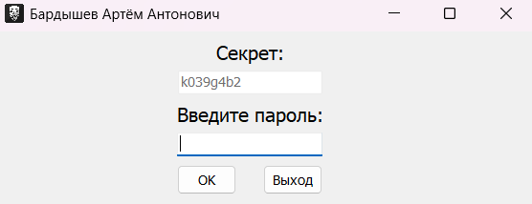

Анализ исполняемого файла (реверс)
Анализ проводился в два этапа: первичный динамический анализ для формирования гипотез и последующий углубленный статический анализ для их подтверждения и восстановления алгоритма.

Динамический анализ и формирование гипотезы (x32dbg)
Первоначальное исследование проводилось с использованием отладчика x32dbg. Путем установки аппаратных точек останова на строку-секрет k039g4b2 было замечено, что обращения к этим данным происходят на ранних этапах запуска программы – после ее инициализации, но еще до отображения главного окна. Это позволило выдвинуть гипотезу: программа предварительно вычисляет правильный пароль или его зашифрованный эталон при старте, а не в момент нажатия кнопки.
Дальнейший анализ памяти в отладчике позволил обнаружить рядом со строкой секретом еще одну ключевую строку данных. Учитывая ее длину (8 символов) и случайный набор символов, было сделано предположение, что это и есть заранее вычисленный зашифрованный эталон пароля.

Статический анализ и поиск функции проверки (IDA Pro)
Для подтверждения гипотезы и детального изучения алгоритма проводился статический анализ с помощью дизассемблера IDA Pro.
С помощью просмотра всех строковых литералов в файле (View -> Open subviews -> Strings) были повторно идентифицированы ранее обнаруженные строки, что подтвердило их статическое размещение в секции .data программы.

Локализация функции-обработчика
Для определения кода, отвечающего непосредственно за проверку пароля, был выполнен анализ перекрестных ссылок. В секции .data была найдена таблица опубликованных методов VCL (Visual Component Library), которая связывает события пользовательского интерфейса с функциями-обработчиками.
Cобытие Button1Click (нажатие на кнопку проверки) напрямую связано с адресом функции sub_40330C. Это однозначно идентифицирует ее как основную функцию, отвечающую за логику проверки пароля при взаимодействии с пользователем.

Анализ алгоритма шифрования
С помощью декомпилятора Hex-Rays (клавиша F5 в IDA Pro) был получен C подобный псевдокод функции sub_40330C. Детальный анализ этого кода позволил полностью восстановить алгоритм.
Алгоритм выполняет следующие действия:
- Проверка длины пароля:
В самом начале функция получает введенный пользователем текст и проверяет его длину. Если длина не равна 8, выводится сообщение «Неверная длинна пароля».
2) Если Цикл шифрования: длина корректна, программа входит в основной цикл for ( j = 1; j < 9; ++j ), который выполняется 8 раз (Рисунок 4 –). Внутри цикла для каждого j-го символа введенного пароля и j-го символа секрета (k039g4b2) происходят следующие преобразования:
a) Преобразование символов в числовые значения.
Программа берет ASCII-код символа пароля и символа секрета, после чего из каждого кода вычитается константа 48 (ASCII-код символа 0).
b) Побитовая операция XOR. Полученные числовые значения преобразуются в двоичное представление, после чего над ними выполняется побитовая операция XOR. Декомпилятор представляет эту 7 операцию в виде сложной логической конструкции, которая фактически реализует XOR для каждого бита.
c) Сборка результата.
Результат XOR (новая двоичная строка) преобразуется обратно в десятичное число, которое является ASCII-кодом символа зашифрованной строки. Этот символ добавляется к итоговому буферу unk_65D220.
- Финальное сравнение:
После завершения цикла, полученная 8-символьная зашифрованная строка (unk_65D220) сравнивается с эталоном, хранящимся в глобальной переменной unk_669638.

Восстановление пароля
На основе проведенного анализа алгоритма шифрования была выведена математическая формула для восстановления исходного пароля.
Формула шифрования, применяемая программой: Код_Символа_Эталона = (Код_Символа_Пароля - 48) ^ (Код_Символа_Секрета - 48)
Поскольку побитовая операция XOR (^) обратима сама к себе (если A ^ B = C, то A = C ^ B), можно выразить из этой формулы код символа исходного пароля:
Формула для расшифровки: Код_Символа_Пароля = (Код_Символа_Эталона ^ (Код_Символа_Секрета - 48)) + 48
Для автоматизации вычислений по данной формуле был разработан Python-скрипт, использующий известные нам данные.
Таким образом, искомый пароль был успешно восстановлен и равен vaoh4upm.

Проверка результата
Программа успешно приняла пароль, что подтверждает правильность восстановленного алгоритма.
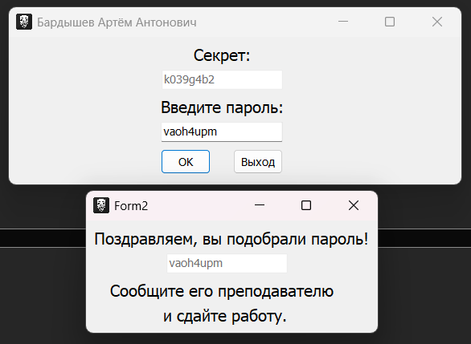

Заключение
В ходе выполнения лабораторной работы были изучены:
Теоретические аспекты
1. Методы реверс-инжиниринга:
- Статический анализ — изучение кода без выполнения
- Динамический анализ — исследование во время выполнения
- Гибридные методы — комбинация подходов
2. Структура исполняемых файлов:
- Форматы PE, ELF, Mach-O
- Организация секций
- Таблицы импорта/экспорта
- Метаданные и ресурсы
3. Защитные механизмы:
- Упаковщики и обфускация
- Антиотладочные техники
- Контроль целостности
- Виртуальные машины
Практические навыки
1. Работа с инструментами:
- Использование дизассемблеров
- Применение декомпиляторов
- Анализ структуры файлов
- Извлечение данных
2. Анализ защищенных файлов:
- Обнаружение упаковщиков
- Распаковка файлов
- Обход простых защит
- Анализ обфусцированного кода
3. Исследование кода:
- Дизассемблирование
- Восстановление логики
- Анализ алгоритмов
- Поиск уязвимостей

